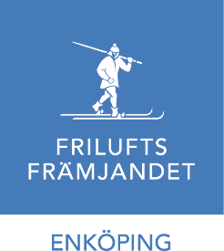

2023-11-14

Milersättning vid resa inom vandringsprogrammen

I friluftsfrämjandet Enköping anordnas vandringar torsdagar och vissa helger. Till vandringsmålen sker samåkning ur ett hållbarhetsperspektiv. Någon av vandringsdeltagarna erbjuder deltagarna skjuts i egen bil till vandringsmålet.

Förslag till beslut:

Vid kortare resor upp till 10 km fram och tillbaka erlägger passagerarna ingen avgift till bilägaren. För längre resor betalar passagerarna 24 kr/mil till bilägaren. Passagerarna delar på avgiften och erlägger den till bilföraren antingen kontant eller via Swich.

Rutinen för ersättningen gäller from 2023-11-14.

Styrelsen beslutar enligt ovanstående förslag

För styrelsen Gun Tidestav

